Az egy évvel korábbihoz viszonyítva 12,8, az előző hónaphoz képest 2,6%-kal csökkent az építőipari termelés volumene
2023 novemberében az építőipari termelés volumene a nyers adatok szerint 12,8%-kal elmaradt az egy évvel korábbitól. Az építményfőcsoportok közül az épületek építésének termelése 18,3, az egyéb építményeké 3,5%-kal csökkent. A szezonálisan és munkanaphatással kiigazított indexek alapján az építőipar termelése 2,6%-kal kisebb volt az októberinél.
2023 novemberében az előző év azonos hónapjához képest:
Mindkét építményfőcsoport termelése csökkent: az épületeké 18,3, az egyéb építményeké 3,5%-kal.
Az építőipari ágazatok közül az épületek építésében 13,4%-kal kisebb, az egyéb építmények építésében 2,5%-kal nagyobb volt a termelés. A legnagyobb súlyú ágazat, a speciális szaképítés termelése 19,2%-kal visszaesett.
A megkötött új szerződések volumene 60,3%-kal emelkedett, ezen belül az épületek építésére kötött szerződéseké 19,5%-kal csökkent, az egyéb építmények építésére vonatkozóké 186%-kal meghaladta az egy évvel korábbit. A növekedés oka közlekedési infrastruktúra fejlesztésére kötött nagyértékű szerződés volt.
Az építőipari vállalkozások november végi szerződésállományának volumene 21,2, ezen belül az épületek építésére vonatkozó szerződéseké 15,6, az egyéb építményekre vonatkozóké 25,3%-kal elmaradt az előző év azonos időszakitól.
2023 első tizenegy hónapjában az előző év azonos időszakához képest:
Az építőipari termelés volumene 5,3%-kal csökkent.
Sajtókapcsolat:
- kommunikacio@ksh.hu
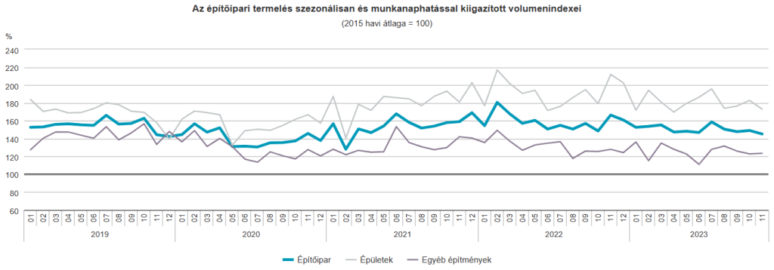 | © Központi Statisztikai Hivatal
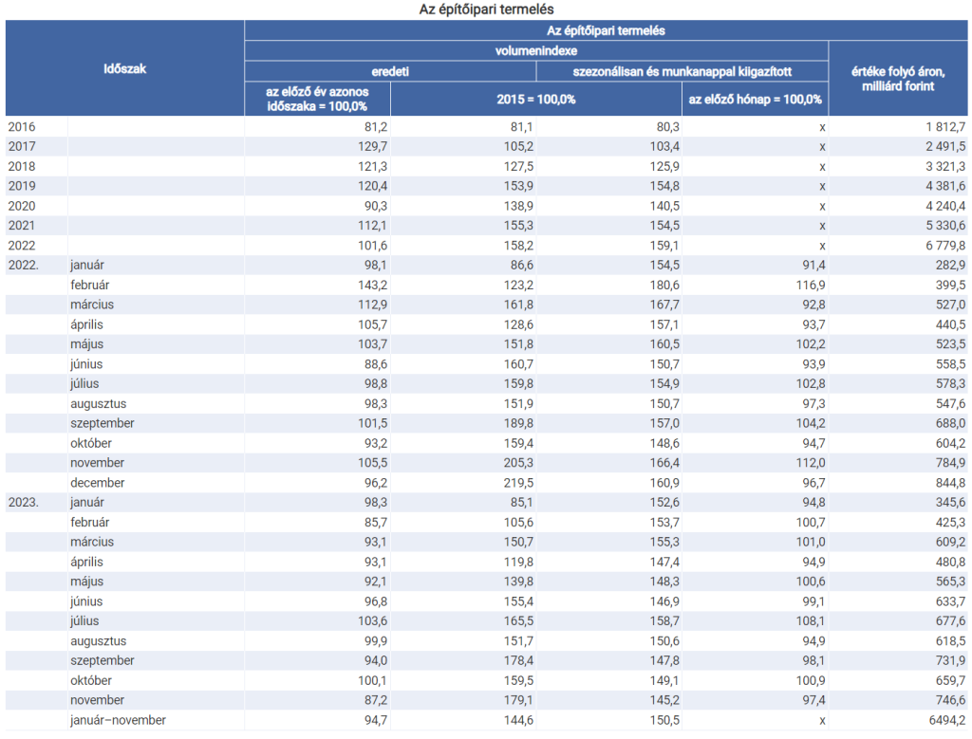 | © Központi Statisztikai Hivatal
Eredeti tartalom: Központi Statisztikai Hivatal
Továbbította: Helló Sajtó! Üzleti Sajtószolgálat
Ez a sajtóközlemény a következő linken érhető el:

